魅力发声培训
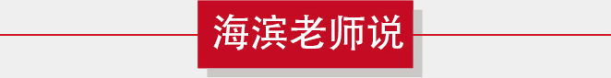
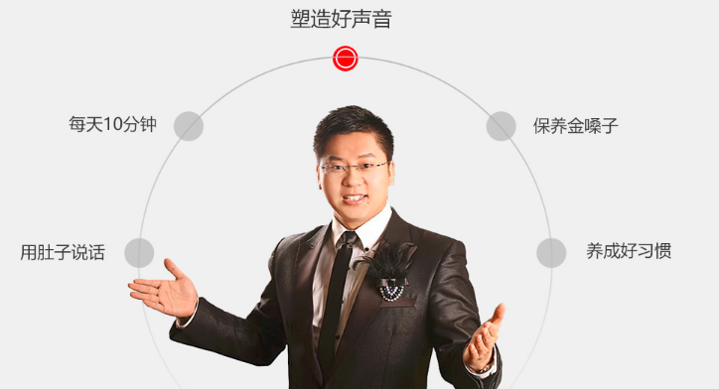
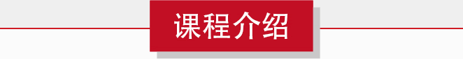
在人际交往中，拥有美好的声音往往占有不小的优势，尤其是在陌生场合的第一印象，更是如此。一位人际关系专家说过，声音就是您的第二张脸。
魅力发声培训帮助我们在短时间内领悟和掌握既实用又简便的发声理论，练声方法，让你的嘴巴长在肚子上，彻底的掌握和了解嗓音的内在机理，把握自我。我们承诺，您将用最少而有效的时间，全面提高声音的表现力和感染力，通过塑造声音形象而提升职业素质，成为各行各业的优秀人才。
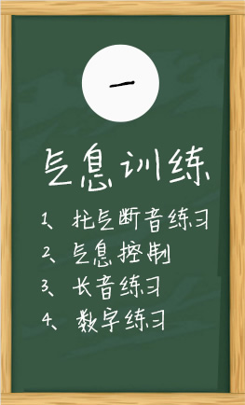
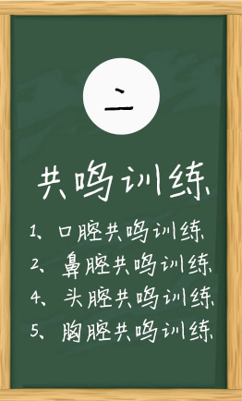
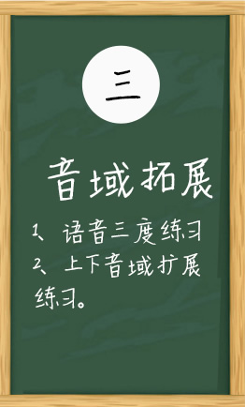
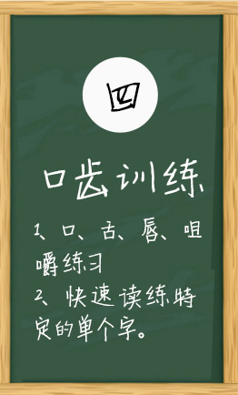
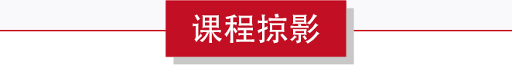
- 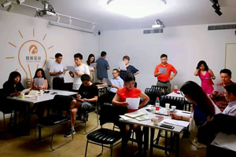
- 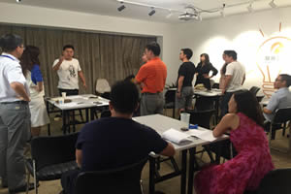
- 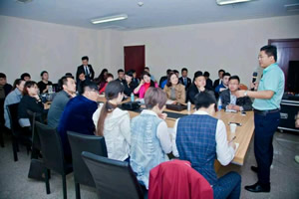
- 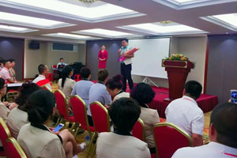
- 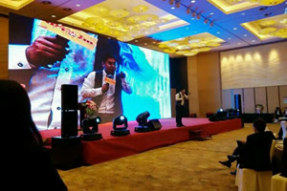
- 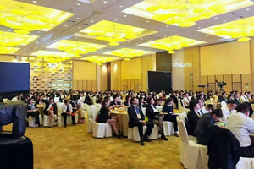
- 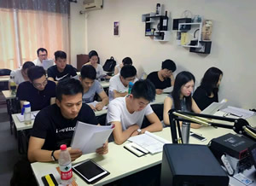
<>
123
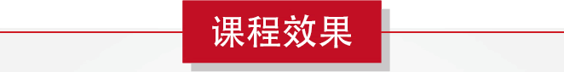
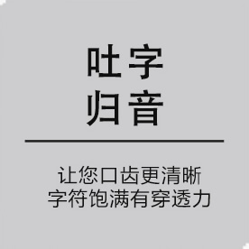
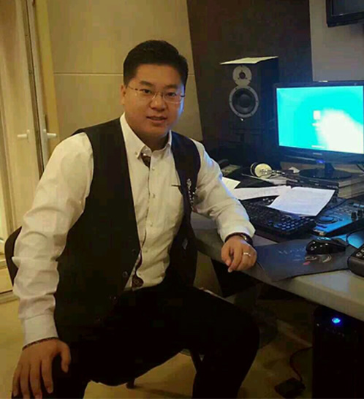
- 广电资深职业配音师 普通话一级甲等
- 朗诵高级培训师（具有国家级朗诵高级老师资格）
- 社会艺术水平考级教师
- 北京语言学会 朗诵研究会会员
- 全国多家一线主持人培训机构特聘声音塑造与表达艺术课程导师
- 专业婚礼司仪、商务主持人
声音极富磁性，气质高雅，拥有多年大中型各类婚礼及商务主持经验。具有良好舞台形象及丰厚文化底蕴修养。主持风格庄重大气、亲切自然，擅于掌控现场气氛。在北京拥有个人专业的数字录音棚，靠完美专线服务全国电台、电视台及影视媒体机构为其广告、专题及纪录片进行解说等配音。
培训的部分单位：
中铝财务集团、中国移动、工商银行、民生银行、华融证券、新疆航空、绿城房产、铭城房产、中房股份、24地产、周大福、人民大学、天然矿业、新天国际酒业、海力士中国公司、宝视达（眼镜）全国连锁等。
老师作品
配音作品：CCTV 6套《中国电影报道》
配音作品：浙江卫视《中国好声音》片头配音
朗诵作品：【美文】《当你老了》
朗诵作品：【美文】《生如胡杨》
广告作品：CCTV1套《红花郎酒》
广告作品：高铁广告《中国移动通信》
